新 书 推 荐

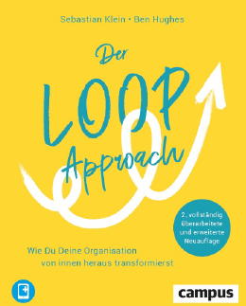
中文书名：《循环方法：如何由内而外改造组织（更新版）》
英文书名：The Loop Approach ：How to Transform Your Organization from the Inside Out Updated edition
德文书名：The Loop Approach
作 者： Sebastian Klein and Ben Hughes
出 版 社： Campus
代理公司：ANA/Susan Xia
页 数：235页
出版时间：2022年11月
代理地区：中国大陆
审读资料：电子稿
类 型：经管
版权已授：俄罗斯

内容简介：

原地打转才能取得成功……

……听起来有点矛盾，但事实并非如此。多年来，管理者和领导者都知道，他们的组织结构不适合未来发展，随之而来的是“敏捷方法”的浪潮，承诺快速改进现状。但是，有助于全新初创企业的东西，不太可能轻易地转移到一个成熟的企业中。尽管可以作个别应用，但大型企业的僵化结构只能通过重塑其整个框架来进行改造。这就是“循环方法”的用武之地：它基于重复系统，即使是最慢的巨人也能被带动起来。循环方法已经为奥迪、德国铁路和电信等大型企业带来了变革。该书这一版已进行了全面修订，增添了新的以实践为导向的章节，使读者更方便应用。

• 自2019年首次出版以来已售出近7500册
• 提供尝试性和创造性框架，为成熟企业带来活力
• 修订版包含关于远程工作的新材料
• 创意十足、色彩丰富的版面设计，可以吸引敏捷型领导、企业和初创企业的眼球
• 提供大量案例、检查表和工作表

作者简介：

塞巴斯蒂安·克莱因（Sebastian Klein）是一位心理学家和组织的开发者。他是合弄制管理模式教练，也是柏林转型咨询公司“深潜”（The Dive）的合伙人。他为“新工作”咨询中心出版杂志《新工作》（Neue Narrative）。

本·休斯（Ben Hughes）有经济学、心理学和应用数学的背景。他曾在多家国际管理咨询公司工作，五年来一直担任“眨眼之间”（Blinkist）的负责人，该公司通过提供精简版的非虚构类书籍，重新点燃了成千上万人的阅读热情。

请将反馈信息发至：夏蕊（Susan Xia）
安德鲁·纳伯格联合国际有限公司北京代表处
北京市海淀区中关村大街甲59号中国人民大学文化大厦1705室
邮编：100872
电话：010-82449901
传真：010-82504200
Email：Susan@nurnberg.com.cn
网址：http://www.nurnberg.com.cn
微博：http://weibo.com/nurnberg
豆瓣小站：http://site.douban.com/110577/

